Bewerbungsablauf für internationale Studienbewerber:innen an der Uni Regensburg
zum Wintersemester 2023/24
Ausfüllhilfe zur Online-Bewerbung
Bewerbungszeitraum für Bachelor- und Staatsexamen Abschlüsse:
Ende May bis 15.07.2023
für Studienkolleg:
Ende May bis 15.07.2023
Aktuelle Infos werden hier bekanntgegeben:
https://www.uni-regensburg.de/international/incomings/mit-studienabschluss/bewerbung/index.html

Die gesamte Bewerbung inklusive Unterlagen muss bis zum Bewerbungsschluss online in der Uni Regensburg eingehen.
Die Online-Bewerbung über https://campusportal.uni-regensburg.de besteht aus 2 Schritten:
- Registrierung der Bewerberdaten und Erstellung eines Bewerberprofils
- Antragstellung und Online-Abgabe
- Registrierung: geben Sie Ihre persönlichen Daten ein und wählen Sie ein Passwort für Ihr Profil.
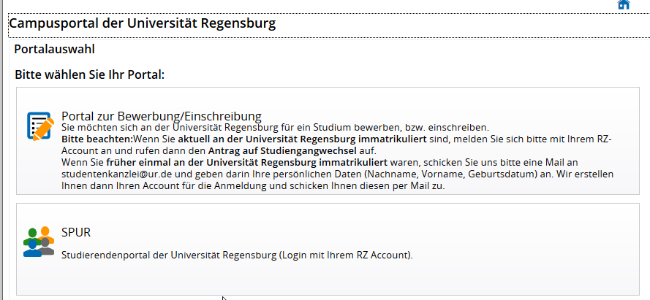

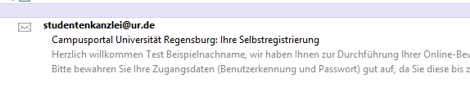
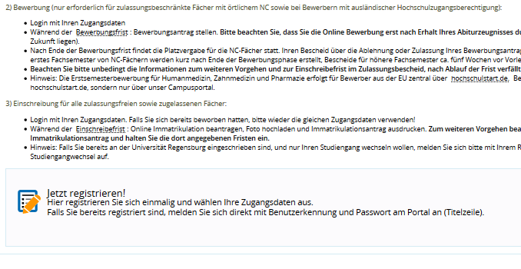
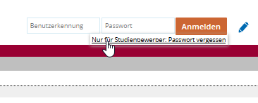
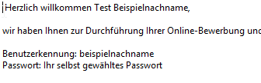
  - Bei erstmaliger Bewerbung/Einschreibung an der UR legen Sie ein Konto an.
1.1.
1.2.
1.1.1.
    - Sie erhalten eine Verifizierungs-Email an die eingegebene E-Mail-Adresse mit Ihrer Benutzerkennung.

  - Aktuell eingeschriebene Studierende melden sich direkt mit dem persönlichen RZ-Account und Passwort (z.B. sfl88888)
  - Bewerber:innen, die bereits an der UR zu einem früheren Zeitpunkt eingeschrieben waren, beachten bitte die Hinweise im Portal.
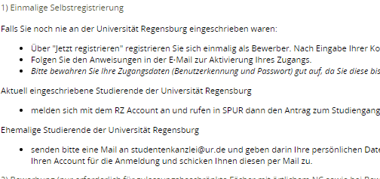
1.3.

- Bewerbung: Nachdem Sie sich über das Angebot der Universität Regensburg informiert haben und wissen, dass Sie die akademischen Zugangsvoraussetzungen für das gewünschte Fach erfüllen, können Sie eine Bewerbung starten.
  - Der Status Ihrer Bewerbung wird nur im Portal angezeigt. Wenn sich etwas ändert, erhalten Sie eine E-Mail-Benachrichtigung nur wenn Sie diese Funktion aktivieren!
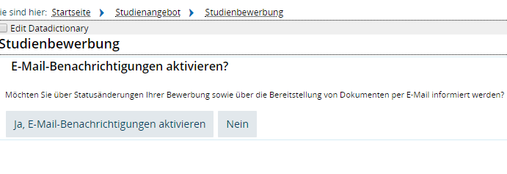

  - Bewerber:innen für kombinatorische Studiengänge können erst auf „Weiter“ drücken, wenn alle Fächer ausgewählt wurden, d.h. entweder 2 Hauptfächer (HF) oder 1 Hauptfach und 2 Nebenfächer (NF). Beachten Sie deswegen bei Ihrer Auswahl ob das Fach die Kennzeichnung „HF“ oder „NF“ trägt.
  - Bei der Frage nach der HZB Note wählen Sie den voreingestellten Wert „7,0“ aus. Ansonsten ist das Klicken auf Weiter nicht möglich.
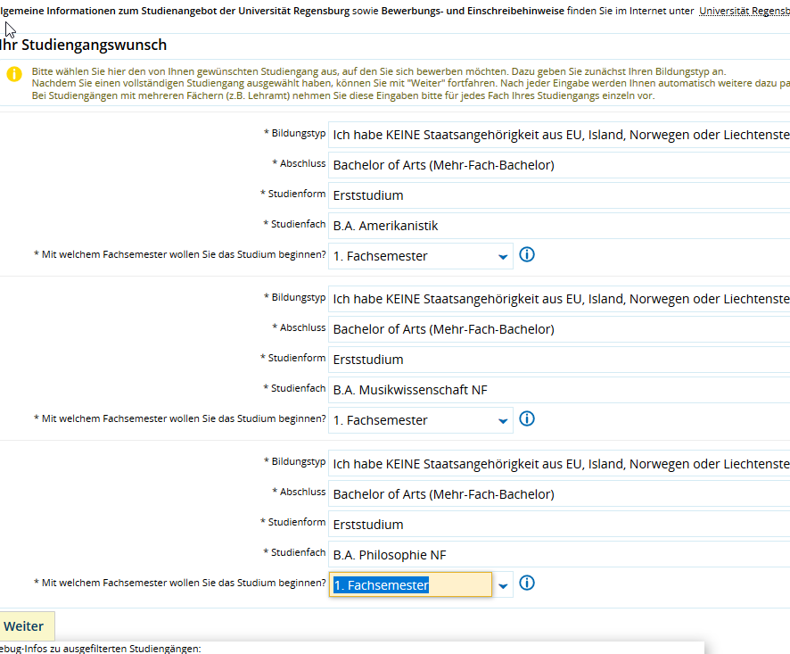
- HF
- HF/1. NF
- NF

  - Der Besuch eines Studienkollegs ist nur in bestimmten Fällen notwendig. Wenn Sie eine direkte Hochschulzugangsberechtigung für die Universitäten in Deutschland haben, drucken Sie hier sofort auf „Weiter“. Falls Sie sich über Ihre Hochschulzugangsberechtigung unsicher sind, kontaktieren Sie bitte die Beratung des International Office.
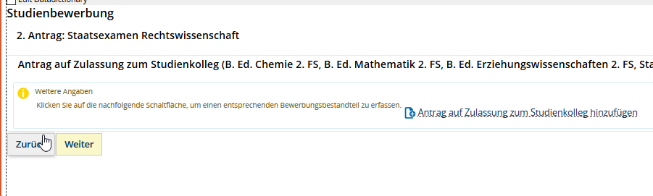

  - Für die Beantragung eines Platzes im studienvorbereitenden Deutschkurs wählen Sie bitte als Studienabschluss „Kein Abschluss (Deutschkurs) aus“. Erst später im Formular werden Sie gefragt, welches Fach und Abschluss Sie nach dem Deutschkurs an der UR studieren möchten.
- Bewerber:innen für das Studienkolleg und die Fächer Humanmedizin, Zahnmedizin und Molekulare Medizin finden diese Fächer nicht in der Auswahl, da die UR keine Kurse für diese Zielgruppe anbietet. Personen, die vorhaben diese Fächer zu studieren, müssen sich außerhalb der UR sprachlich vorbereiten und danach eine Fachstudienbewerbung abgeben.
- Bewerber:innen für Masterstudiengänge müssen sich zuerst an der Fakultät bewerben, um sich dann für die Deutschkurse registrieren zu können.
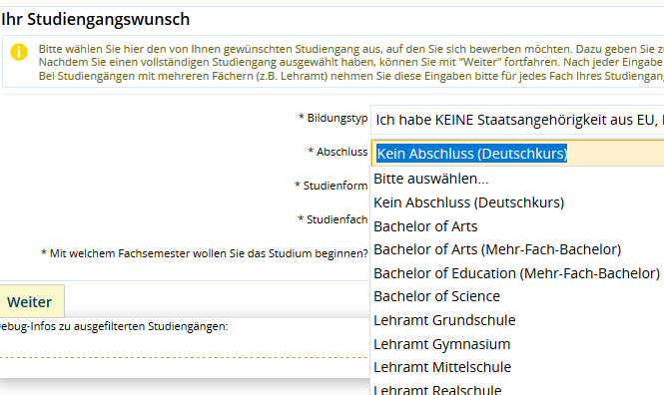
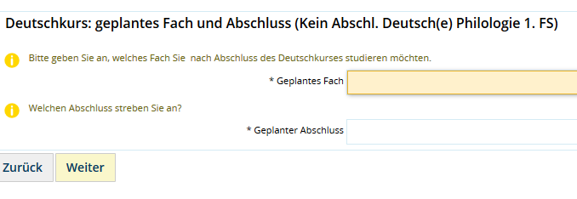
2.4

  - Die Bewerbungsunterlagen können nur in den Formaten .pdf, .png und .jpg hochgeladen werden, andere Formate werden nicht akzeptiert.
- Bitte versuchen Sie Ihre Unterlagen (z.B. Schulabschlusszeugnis) in einer PDF-Datei zusammen zu fassen.
- Alle Studienbewerber:innen müssen mindestens die mit Stern (*) gekennzeichneten Dokumente hochladen. Zusätzlich werden in manchen Fällen
noch weitere Dokumente verlangt, die verpflichtend sind, obwohl sie nicht mit Stern gekennzeichnet wurden (zum Beispiel, wenn Sie aufgrund einer Heirat eine Namensänderung hatten).
- Bei Dokumenten, die nicht in den Sprachen Deutsch, Englisch oder Französisch verfasst sind, muss auch eine Übersetzung hochgeladen werden (am besten zusammen in einer Datei mit dem dazugehörigen originalsprachigen Dokument)
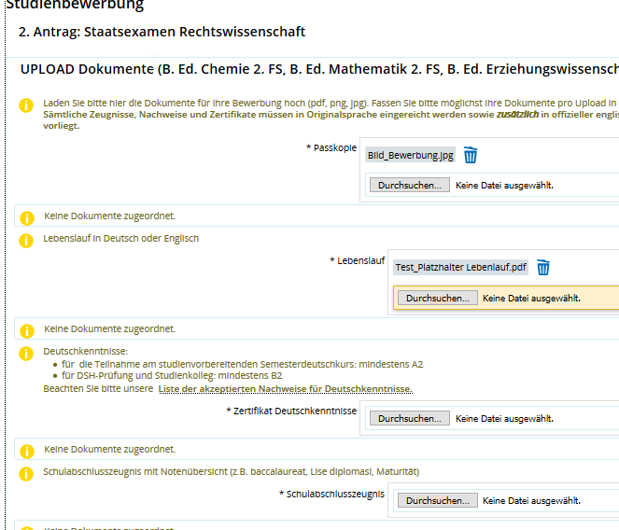

Fehlermeldungen erscheinen immer am rechten Seitenrand

  - Am Ende der Bewerbung erhalten Sie die Übersicht der Daten, die sie im Formular eingegeben haben. Wenn alles korrekt ist, bestätigen Sie, dass Ihre Angaben richtig sind und geben Sie Ihre Bewerbung/Antrag ab. Sie können zudem ein „Kontrollblatt“ erzeugen um Ihre Angaben für sich selbst zu dokumentieren. Der Button dazu finden Sie rechts auf der Seite.
- Auch wenn Sie mehrere Anträge ausfüllen, kann nur ein Antrag abgegeben werden. Dieser wird mit dem Status „online eingegangen“ markiert.
- Den aktuellen Status Ihrer Bewerbung sehen Sie immer im Feld „Antragsfachstatus“.
- Beim Klicken auf den Button „Antrag drucken“ erzeugen Sie eine automatische Bestätigung der Bewerbung.

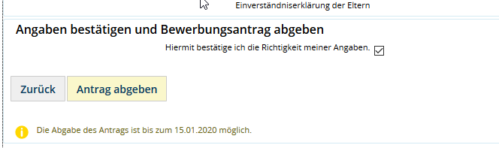
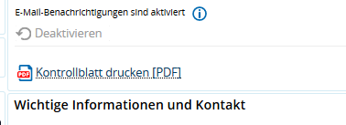

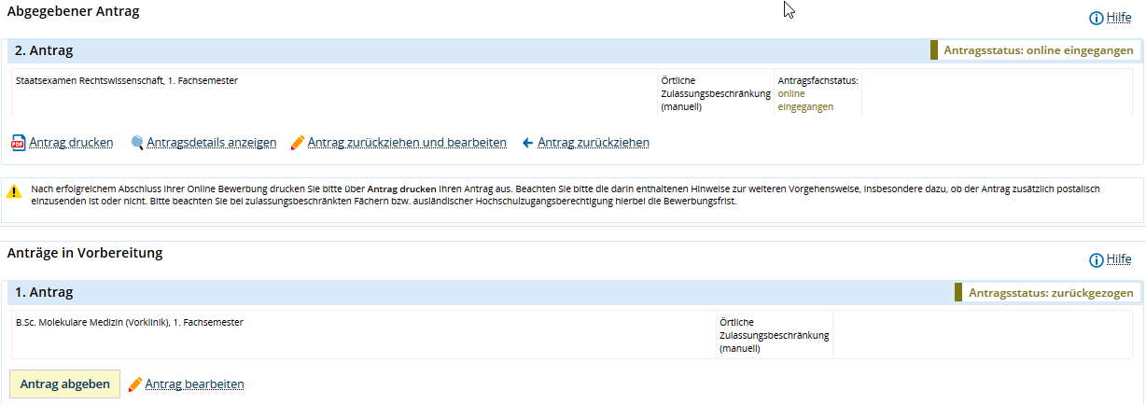

  - Falls Ihre Bewerbung nicht vollständig ist, erhalten Sie eine entsprechende Benachrichtigung im Portal. In diesem Fall laden Sie die verlangten Dokumente nachträglich hoch und geben den Antrag erneut ab. Bei erhaltenen Bewerbungen sieht man das Kennzeichen „online eingegangen“ und später, wenn diese bearbeitet werden steht „gültig“ als Status.
- Der Status „gültig“ heißt nicht, dass eine Zulassung vorliegt, sondern dass die Unterlagen in der Studentenkanzlei bearbeitet.
- Die Antwort der Studentenkanzlei zu Ihrer Bewerbung werden Sie später auch im Feld „Antragstatus“ sehen.

Unsere Empfehlungen

- Informieren Sie sich vor der Online-Bewerbung über das Studienangebot der Uni Regensburg.

- Finden Sie mithilfe der Beratung des International Office heraus, ob Sie den gewünschten Studiengang mit Ihren Zeugnissen studieren können.

- Bereiten Sie Ihre Bewerbungsunterlagen in digitaler Form rechtzeitig vor.
- Schalten Sie im Bewerbungsportal die E-Mail-Benachrichtigung unbedingt ein, damit Sie keine Statusänderung verpassen. Insbesondere bei zulassungsbeschränkten Fächern ist es wichtig, dass Sie rechtzeitig den zugeteilten Platz annehmen.

- Bei technischen Schwierigkeiten mit dem Campusportal kontaktieren Sie bitte direkt die Studentenkanzlei

